Пример организации урока в режиме видеоконференцсвязи
с использованием платформы Скайп

Шаг 1. Зайти по ссылке https://www.skype.com/ru/free-conference-call/
Шаг 2. Создать бесплатную уникальную ссылку нажимаем на кнопку «Создать бесплатное собрание» (рисунок 1):
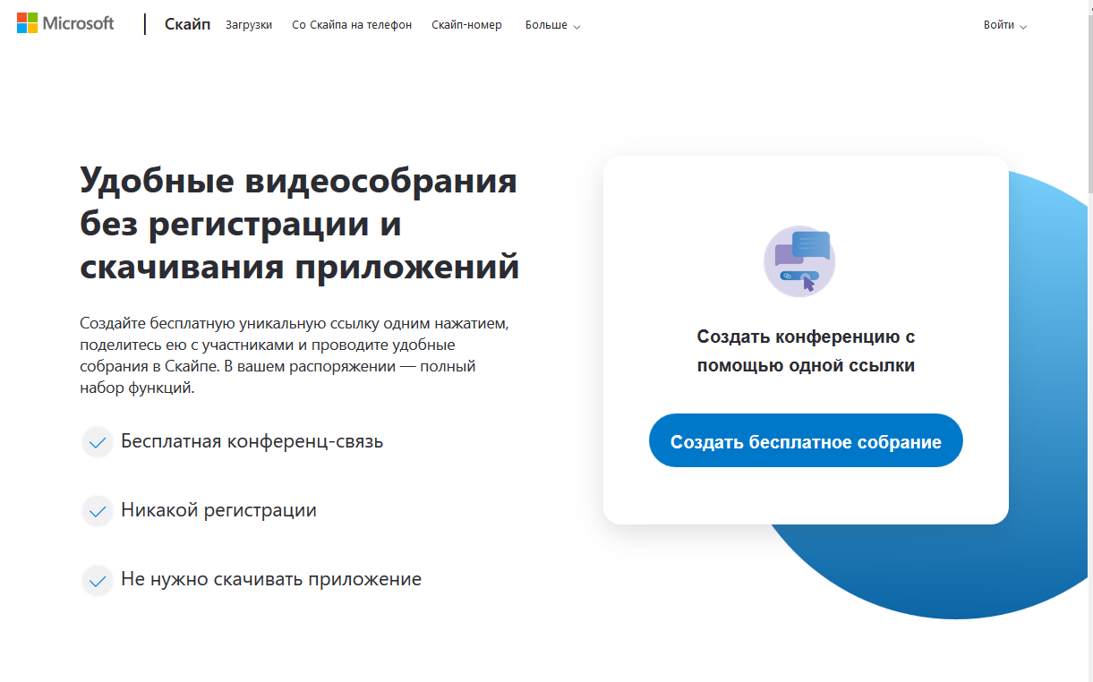
Рисунок 1.
Шаг 3. Скопировать ссылку на собрание и отправьте ее участникам. Затем нажмите на кнопку «Позвонить» (рисунок 2):
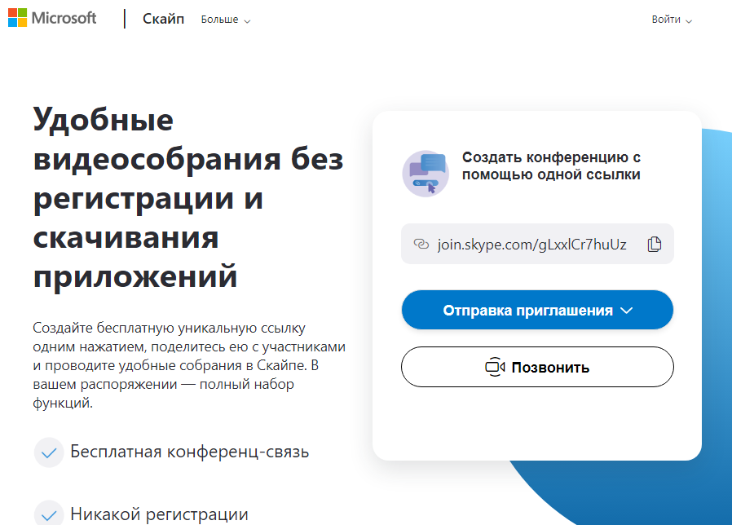
Рисунок 2.
Шаг 4. Нажмите кнопку «Присоединиться как гость» (рисунок 3):
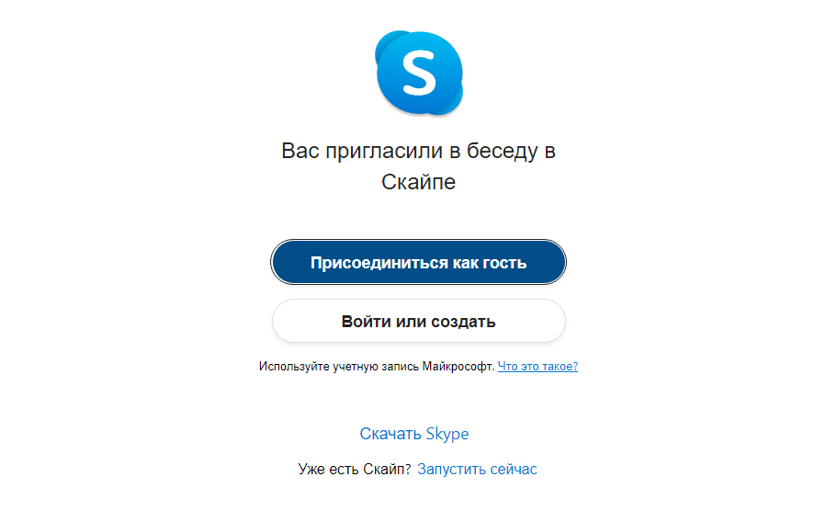
Рисунок 3.
Шаг 5. Ввести свое имя и нажать на кнопку «Присоединиться» (рисунок 4):
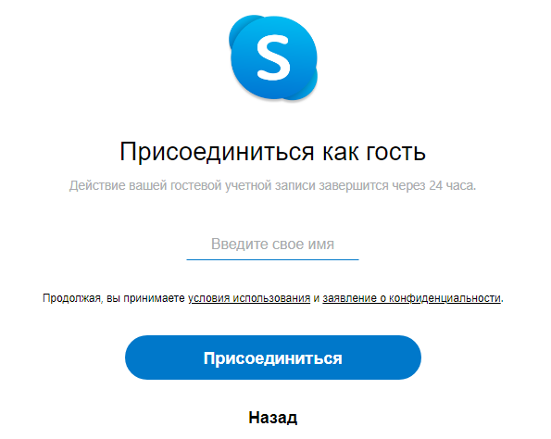
Рисунок 4.
Шаг 6. Нажать на кнопку «Позвонить» и начать занятие (рисунок 5).
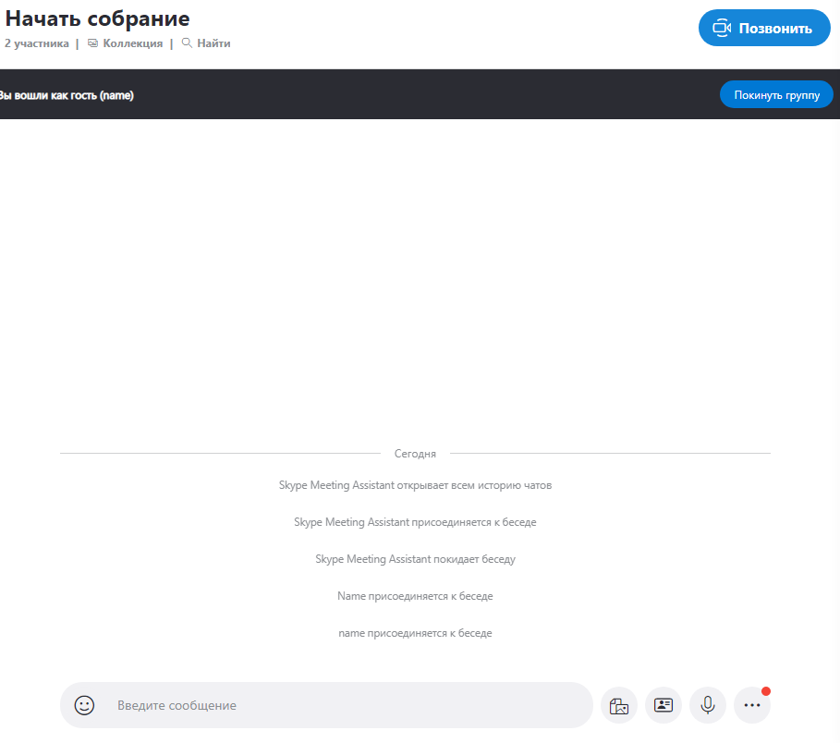
Рисунок 5.

